**Contexto de Negócio**

**Entrevistados**

**Renato Barbosa Caetano** Gerente de produto da TOTVS de Assis.

**Fábio Girardi** Diretor do UXLab TOTVS.

**André Fernando** **Ferreira** ex-TOTVER formado em agronomia.

**Leandro Nobregá** Especialista em Ofertas.

**Paulo Taniwaki** Empreendedor Empresarial.

**Introdução**

Estamos vivendo uma nova era, a era digital! Na indústria 4.0, é de suma importância a valorização da experiência do usuário e a automatização de processos com os produtos que estão sendo desenvolvidos. Com a expansão de territórios para a agricultura percebemos que esse mercado possui um grande otimismo com a nova economia brasileira!

As automatizações e as novas tecnologias estão se popularizando em vários contextos. Não é nenhuma novidade que procuramos cada vez mais qualidade e velocidade durante a produção. A agricultura também vive essa fase de novas descobertas tecnológicas que são utilizadas para auxiliar a realizar atividades relacionadas ao cultivo, gestão de recursos na fazenda entre outras atividades que fazem com que a tecnologia no campo seja vista com bons olhos.

A agricultura vive uma expectativa de baixo crescimento para 2019, próximo de 0%, devido a situações climáticas citado por Luana Miranda, Economista da Fundação GV em resposta a uma entrevista realizada pelo Jornal Estadão. Porém, segundo dados levantados numa pesquisa no material disponibilizado pela Rabobank, a produção rural tende a ser promissora para este ano de 2019. A compra de fertilizantes como Fosfatados e Potássio devem ser aquecidos devido ao aumento da demanda. O que nos leva a crer que mesmo com uma expectativa baixa de crescimento teremos altas movimentações para este mercado.

As principais atividades dos produtores rurais estão relacionadas ao gerenciamento de custos, entrada e saída de dinheiro, controle de gastos e aplicação com insumos, administração de recursos hídricos, preparação do solo para cultivo e colheita sobre sua plantação. Pensando nisso várias startups e empresas multinacionais começaram a apostar firmemente nesse mercado promissor e atraente, estudando e oferecendo soluções que poderiam automatizar e proporcionar aos produtores rurais maior desempenho na colheita.

Uns dos grandes problemas encontrados pelas empresas desenvolvedoras de softwares, é na disponibilização de seus produtos de forma que seja adequada ao bolso do pequeno agricultor. Com um recurso financeiro limitado que não é de grande valia, que gaste dinheiro com soluções de software ou hardware complexas, mas sim que gaste em equipamentos como por exemplo um trator. Quando perguntando qual seria a principal dificuldade da TOTVS ao tentar alcançar esses pequenos produtores, Fábio Girardi respondeu: “As soluções são complexas e caras. Para ele, escrever num papel de pão é muito mais viável! ”.

As soluções atuais não são integradas, saturando o produtor rural em vista que para tudo existe uma solução cara, com muitas funcionalidades e extremamente complexa, fazendo com que para este não seja atrativo devido à falta de sentido das aplicações desenvolvidas já que para ele é melhor permanecer do jeito que está. Um dos grandes motivos da rejeição dos pequenos produtores em relação a softwares de gerenciamento é que possuem muitas funcionalidades complexas no sistema, onde ele desconhece o motivo da existência de tantas abas, o sistema lhe causa confusão não atendendo a sua real necessidade.

Atualmente existem cerca de 4.000.000 de micro produtores sem sistema de software que o auxilie no gerenciamento dos recursos e atividades da sua produção. As Startups e empresas de software procuram sobressair-se em um mercado competitivo e com público extremamente explorado, visando focar suas soluções nos produtores de grande e médio porte. O nosso objetivo é de conseguir entender as dores atuais dos pequenos produtores e conseguir fazer com que estes consigam obter controle sobre seus gastos, gerenciar recursos e safras, comparar preços de serviços e garantir a qualidade e rastreabilidade sobre o seu produto.

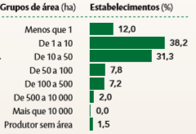Entre os 8 grupos classificados pelo censo agro de 2017, o grupo que caracteriza os que possuem menos de um hectare de terra são representados por 12%. É o terceiro maior grupo!

**Desafios e problemas do produtor rural**

Uma situação que é um tanto desesperadora para o agricultor é o fato dele não saber se terá retorno da sua produção. Como assim? Imagine a seguinte situação: O produtor plantou no mês de janeiro um determinado tipo de plantação, porém, esse cultivo possui um ciclo de maturação de 4 meses, ou seja, ele só terá resultados sobre as suas plantações no quinto mês e durante esse tempo pode acontecer inúmeras situações de secas, infestações, preço do seu produto desvalorizar etc.

Um outro grande problema encontrado pelos produtores rurais é o consumo exagerado de insumos/defensivos. Os defensivos são utilizados para a proteção da lavoura, contra pragas e infecções que podem prejudicar o seu desenvolvimento e são jogadas sobre toda a plantação. Este agricultor acaba sendo vítima de um esquema em que o engenheiro que avalia a plantação prevê possíveis pragas que podem afetar a sua plantação, porém este não trabalha apenas para o agricultor, mas também para uma indústria química, a mesma que que produz os insumos. Isso dificulta ainda mais a visibilidade do agricultor sobre a real necessidade de compra e aplicação dos defensivos que são utilizados na sua plantação.

O CEASA quer certificar que o produto está ideal para consumo. Quando um defensivo é aplicado sobre uma plantação, este produto fica inconsumível, é necessário que seja esperado um tempo até que este possa ser consumido enquanto o defensivo se encontra com alto poder químico ainda sobre a vegetação. Hoje não existe nenhuma garantia ou validação que garanta que o produto está em condições de ser consumido. Essa falta de rastreabilidade pode vir a inviabilizar o comercio de pequenos produtores para os mercados ou hortifrútis.

Uma outra afirmação muito interessante feita pelo Leandro Nobrega é que o pequeno agricultor não sabe o que vai plantar. Ele não sabe o que fazer com aquele talhão de terra e em quanto tempo ele poderá cultivar uma determinada plantação.

**Perfil do produtor rural**

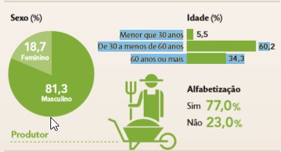O produtor familiar é extremamente simples e possui poucas ferramentas e instrução acadêmica. A maioria são homens que estão entre 30 a 60 anos. Possui esposa e filhos, onde todos ajudam no negócio da família. Eles mesmos aram a terra, plantam e fazem a colheita. É ele quem analisa a situação do seu plantio, dos recursos que ele possui para o manejo das suas atividades e determina as ações dos seus colaboradores ou ajudantes.

É uma pessoa com pouco tempo e que não gosta de dividir informações. Não gosta de muitas novidades, preferem esperar as outras pessoas usarem determinada solução ou produto para que ele possa utilizar. É muito desconfiado e procuram fazer parte de cooperativas para obter informações e soluções que serão de benefícios para aquela cooperativa. É uma pessoa com rotina pré-definida.

Apenas pessoas de confiança prestam serviços para os fazendeiros ou para os pequenos produtores, o que acaba inviabilizando a entrada e crescimento de novas empresas prestadoras de serviços para este mercado já que estes não possuem nenhuma conexão afetiva com o agricultor.

**Acesso à Tecnologia e a informação.**

O SEBRAE apresentou em maio de 2017, os resultados da pesquisa de campo que foi realizada entre as datas de 29/03/2019 até 12/04/2019, para identificar o grau de acesso à tecnologia da informação e comunicação por parte dos Agronegócios. Nessa pesquisa 4.467 produtores rurais foram entrevistados distribuídos entre as 27 Unidades Federativas. O nosso foco é em apresentar os dados do estado de SP.

As perguntas são:

* Utilizam o celular?
* Há quanto tempo utilizam celular?
* Acessam a internet pelo celular?
* Qual o foco da utilização da internet através do celular?
* E qual a avaliação da qualidade da conexão à internet pelo celular?

Esta pesquisa fortalece a ideia de que mesmo com tantas inovações neste mercado, será possível que façamos nossa solução, que irá proporcionar ao pequeno, micro, e produtor familiar a gestão dos talhões e recursos que envolvem o ciclo de atividades relacionadas ao seu cultivo. Nosso público alvo são os que trabalham no estado de São Paulo por serem mais acessíveis para o grupo em relação a pesquisas.

Nessa parte da pesquisa é importante ressaltar que em todos os estados brasileiros mais de 90% dos produtores rurais já utilizam celular. Embora não se classifique ainda se esses telefones celulares se são ou não smartphones, é importante identificarmos que para grande maioria esta tecnologia não é uma novidade.

* Utilizam o celular?

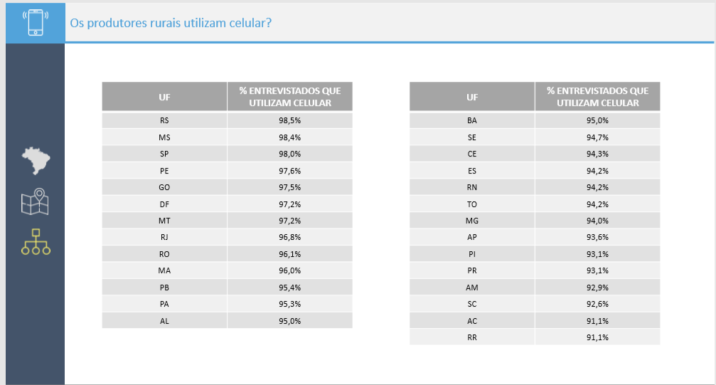

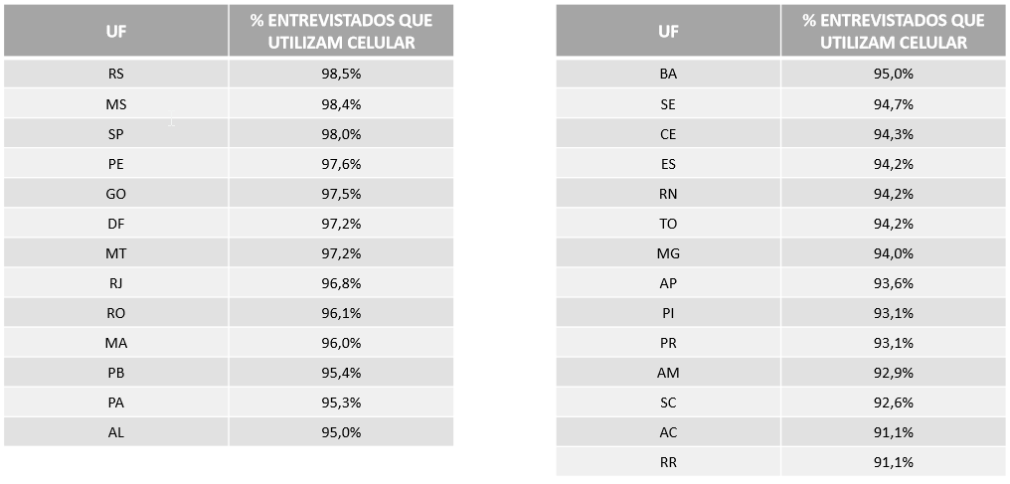

* Há quanto tempo os produtores rurais utilizam celular?



* Avaliação conexão com a internet



* Foco da utilização



* Locais que acessam a internet



* Para que usam?



* Horas gastas com cursos online



* Controle administrativo



* Se tivessem uma ferramenta digital para auxiliar no gerenciamento do negócio rural, os produtores utilizariam?

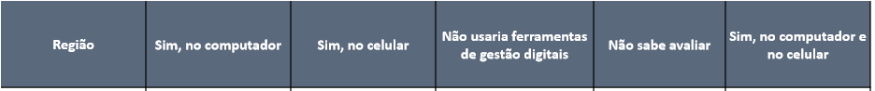

* Comportamento dos produtores rurais em relação à utilização da internet no seu negócio rural

